**Chaussons à la Grecque (épinard-feta)**

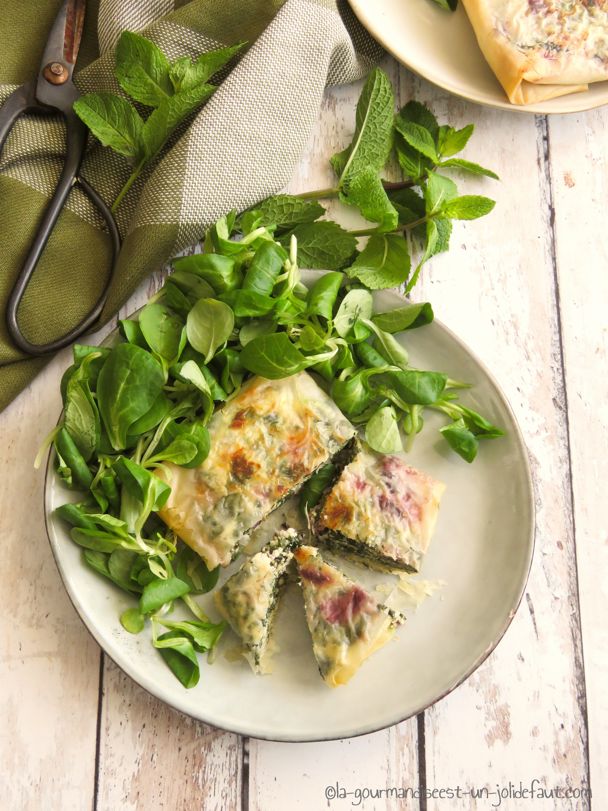

**Pour 4 chaussons**

4 feuilles filo

60g de ricotta

1 œuf

50ge de feta

100g de feuilles d'épinard fraiches

 Quelques feuilles de menthe

1 gousse d'ail

40g d'olive noires dénoyauté (Kalamata pour moi)

2 cuil à café de pignons de pin

Préchauffez le four à 190°C.

Rincez les feuilles d'épinard et hachez-les grossièrement, épluchez et hachez la gousse d'ail.

Hachez les feuilles de menthe.

Faites chauffer un filet d'huile d'olive dans une poêle, ajoutez les feuilles d'épinard et la gousse d'ail et laissez les fondre quelque minutes.

Ecrasez la feta et mélangez la à la ricotta, ajoutez les épinards, les feuilles de menthe hachées, les pignons de pin et les olives coupées en morceaux. Mélangez cette farce.

Dépliez une feuille filo, pliez-la en deux et badigeonnez-la d'huile d'olive à l'aide d'un pinceau. Déposez une cuillère à soupe de farce au centre de la feuille et repliez-la par dessus la farce pour former un chausson de forme carrée. Badigeonnez le chausson ainsi formé d'huile d'olive, coté recto et coté verso et placez le sur une plaque de four recouverte de papier cuisson.

Formez 3 autres chaussons en procédant de la même façon.

Enfournez les chaussons à 190°C pendant 5 minutes puis retournez-le et laissez dorer encore 5 minutes.

Accompagnés d'une salade de mâche et le repas est prêt...